26 октября 2022
День начался с зарядки и завтрака. Затем дети занимались Робототехникой. 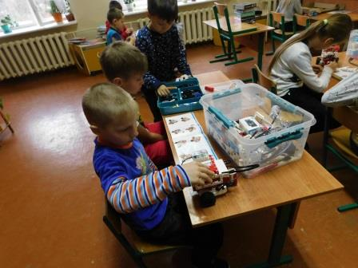
Коллективная творческая работа
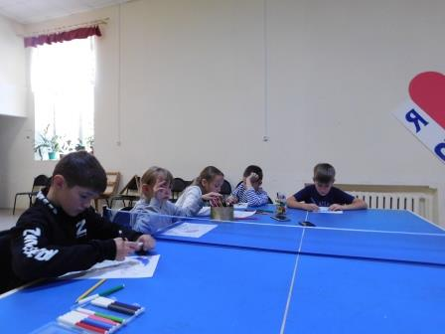
Зажигательные танцы
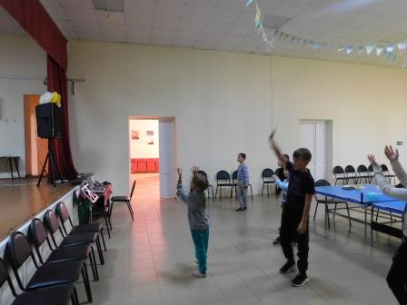
Обед, прогулка.
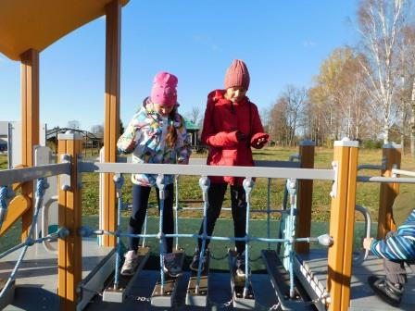
День закончился небольшой фотосессией.
